Дата: 06.04.22

Клас: 3 – Б

Предмет: ЯДС

Вчитель: Лисенко О. Б.

Тема: **Як харчування впливає на здоров’я людини. Мініпроєкт «Старовинні українські страви»**

**Мета**: продовжувати формування вміння культури харчування, слідкувати за своїм здоров’ям; формувати позитивне ставлення до здорового харчування та корисних продуктів; виховувати прагнення до здорового способу життя; продовжувати вчити виявляти пізнавальну активність на уроках, співпрацювати і взаємодіяти з іншими у різних ситуаціях (навчання, гра); продовжувати формувати вміння працювати у спільноті, дотримуючись правил; виховувати дружні стосунки в класі, спільноті, розвивати увагу, мислення, мовлення.

**Хід уроку**

***Користуйтеся презентацією під час опрацювання даної теми уроку.***

**1. Організаційний момент.**

***Приготуйте, будь ласка, все, що потрібно для уроку: підручник, зошит, ручку, олівці.***

***Старанно працюйте. Не забувайте робити хвилинки відпочинку та релаксації під час уроку.***

**2. Актуалізація опорних знань**

**1)Фенологічні спостереження. Вправа «Синоптик».**

***Дайте характеристику сьогоднішньому дню.***

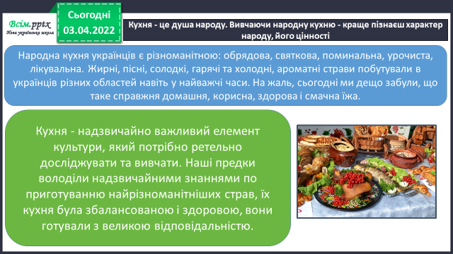**2)Кухня - це душа народу. Вивчаючи народну кухню - краще пізнаєш характер народу, його цінності.**

**3. Повідомлення теми уроку.**

**- *Сьогодні ми продовжимо дізнаватися, як харчування впливає на здоров’я людини.***

**4.Вивчення нового матеріалу.**

**1) Наша кухня визнана однією з кращих на планеті.**



**2) Українська кухня.**

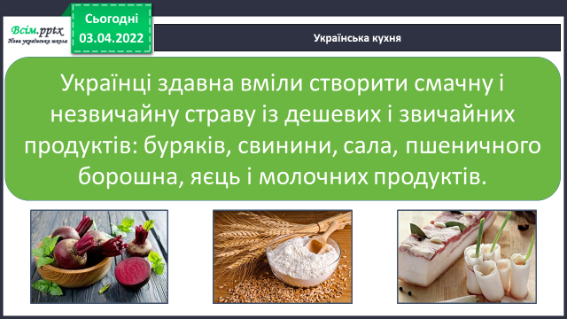

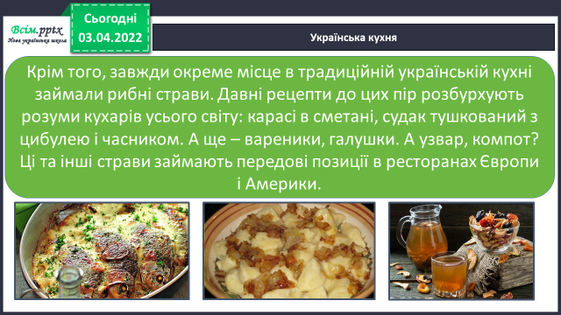

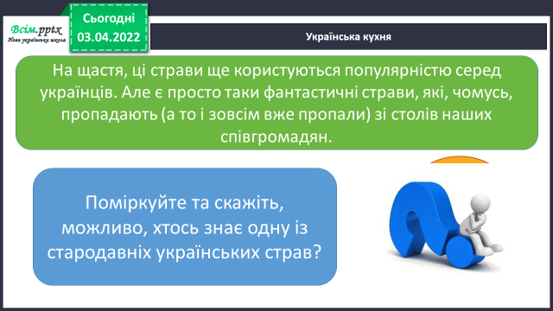

**5. Закріплення вивченого.**

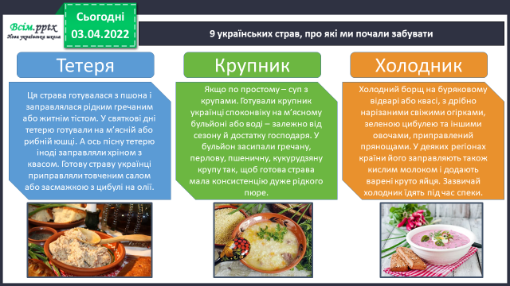**1) 9 українських страв, про які ми почали забувати.**

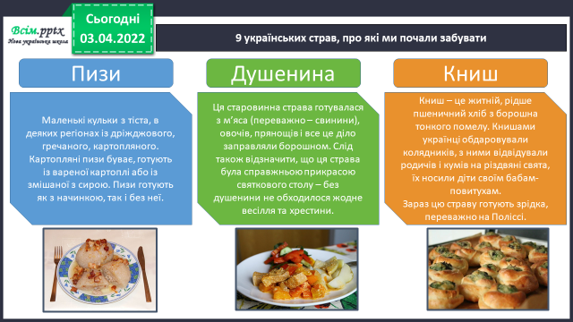

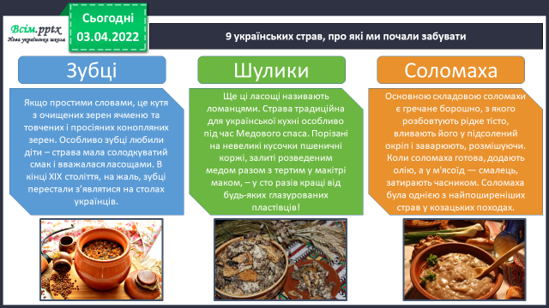

**2) Поміркуй.**

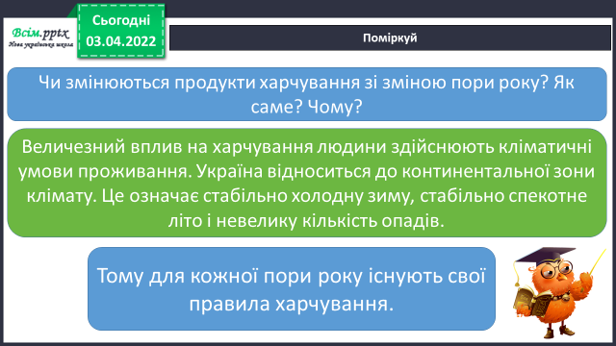

**3) Відгадайте загадки.**

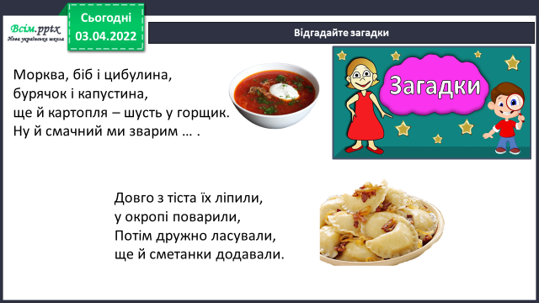

**3) Поміркуйте.**

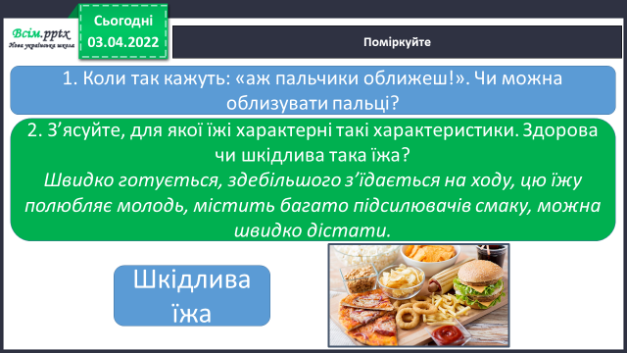

**6. Підсумок**

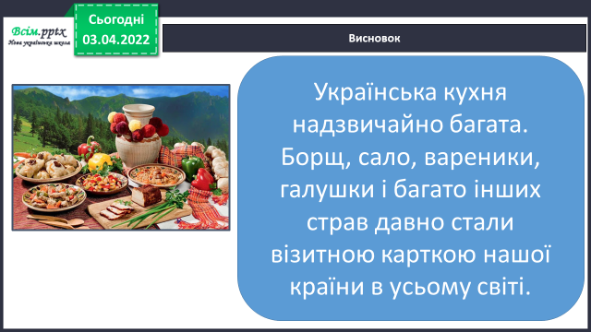1) Висновок.

2) Вправа «Інтерв’ю».



3) Домашнє завдання.

**Повторити тему на сторінках 80-81, проєкт.**

**Підготуйте мініпроєкт «Старовинні українські страви». Відшукайте в додаткових джерелах інформацію про одну з українських старовинних страв та рецепт її приготування. Презентуйте дослідження своїм рідним. Запропонуйте їм приготувати цю страву.**